Памятка для детей и родителей «Правила безопасного поведения детей в зимний период» 2025-2026 г

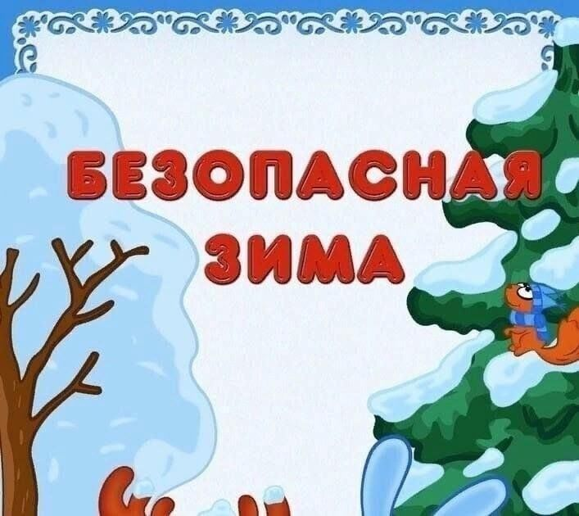

Наступила календарная зима, а значит, потенциальных опасностей на улице для детей стало больше. Задача родителей – сформировать навыки безопасного поведения детей в зимнее время года.
Прочтите и объясните детям простые правила, которые помогут сохранить их здоровье, а в некоторых случаях и жизнь.
Зимние забавы и безопасность
У каждой зимней забавы есть и свои особенности, свои правила безопасности.
«Катание на лыжах»
В целом, катание на лыжах — наименее безопасный вид зимних прогулок. Однако, обратите внимание, может быть горка, на которой вы собираетесь кататься, слишком крутая, ухабистая или леденистая? Постарайтесь исключить все возможные опасные ситуации. Разумеется, кататься следует там, где движение автотранспорта отсутствует.
«Катание на санках, ледянках»
1. Прежде чем ребенок сядет на санки, проверьте, нет ли в них неисправностей.
2. Кататься на санках с горки нежелательно, лучше на ледянках.
3. Объясните ребенку заранее, что на горке надо соблюдать дисциплину и последовательность.
4. Вам необходимо самим убедиться в безопасности горки, поэтому перед катанием внимательно изучите местность. Спуск не должен выходить на проезжую часть, а малышей лучше катать с маленьких пологих снежных горок, причём в немноголюдных местах и при отсутствии деревьев, заборов и других препятствий.
5. Нельзя разрешать ребенку кататься на санках, лежа на животе, он может повредить зубы или голову.
6. Кататься на санках стоя нельзя! Опасно привязывать санки друг к другу.
7. Перевозить ребёнка через дорогу можно только в санках, которые толкаются перед собой. Если у них имеется только веревка-буксир, то ребенка необходимо взять. Следует учесть, что по малоснежной дороге с проплешинами асфальта санки едут медленно, поэтому будьте особенно бдительными.
«Игры около дома»
Не разрешайте детям играть у дороги. Учите детей тому, что нельзя выбегать на проезжую часть.
Нежелательно валяться и играть в сугробах, которые находятся, например, под окнами домов или около подъезда. И, конечно, не позволяйте прыгать в сугроб с высоты. Неизвестно, что таит в нем пушистый снежок: под свежевыпавшим снегом может быть все что угодно: разбитые бутылки, камень либо проволока.
Объясните детям, что нельзя брать в рот снег, ледяные корочки, сосульки: в них много невидимой для глаз грязи и микробов, которые могут вызвать болезнь.
При игре в снежки расскажите ребенку, что кидаться в лицо нельзя, и вообще кидать нужно не с силой! И не позволяйте детям строить глубокие снежные туннели, которые могут обвалиться!
Опасности, подстерегающие нас зимой: сосульки, гололед, мороз, тонкий лед
«Осторожно, сосульки!»
Обратите внимание ребёнка на сосульки и горы снега, свешивающиеся с крыш домов. Расскажите, чем они опасны и почему такие места надо обходить стороной. Объясните ребенку, что ни в коем случае нельзя заходить в огражденные зоны. Всегда обращайте внимание на огороженные участки тротуаров и ни в коем случае не заходите в опасные зоны. Если во время движения по тротуару вы услышали наверху подозрительный шум – нельзя останавливаться, поднимать голову и рассматривать, что там случилось. Возможно, это сход снега или ледяной глыбы. Бежать от здания тоже нельзя. Нужно как можно быстрее прижаться к стене, козырек крыши послужит укрытием. Чтобы избежать травматизма, родителям необходимо научить своих детей соблюдению правил нахождения вблизи жилых домов и зданий.
«Осторожно, гололед!»
Учите детей, что ходить по обледеневшему тротуару нужно маленькими шажками, наступая на всю подошву. Проследите, чтобы подошвы были рельефными — ребенок меньше будет скользить по снегу и льду. Старайтесь по возможности обходить скользкие места. Особенно внимательно нужно зимой переходить дорогу — машина на скользкой дороге не сможет остановиться сразу!
«Осторожно, мороз!»
Сократите или вовсе исключите прогулку с детьми в морозные дни: высока вероятность обморожения. Зимняя одежда не должна сковывать движения, она должна быть удобной, легкой и теплой одновременно. Даже теплым, но все равно собирающим снег, ботинкам лучше предпочесть сапожки, в которые можно заправить штанины, изолировав от попадания снега.
«Осторожно, тонкий лед!»
Не выходите с ребенком на заледеневшие водоемы! Если лед провалился — нужно громко звать на помощь и пытаться выбраться, наползая или накатываясь на край! Барахтаться нельзя! Если получилось выбраться, надо откатиться от края.
Уважаемые взрослые! Мы всегда должны помнить о том, что формирование сознательного поведения – процесс длительный. Это сегодня ребенок всюду ходит за ручку с мамой, гуляет во дворе под присмотром взрослых, а завтра он станет самостоятельным. Многое зависит от вас. Именно обучение и старание поможет детям избежать многих опасных неприятностей.

